КОРРЕКЦИОННАЯ ПЕДАГОГИКА

обзор специальной литературы
Верещагина Н. В. «Особый ребенок» в детском саду / Н. В. Верещагина. – СПб, 2009. -155 с.

Книга знакомит с основными принципами организации и содержанием психолого-педагогической диагностики дошкольников с множественными (сложными) нарушениями в развитии, показывает необходимость комплексного медико-психолого-педагогического сопровождения этой категории детей и раскрывает содержание работы с семьей ребенка, имеющего отклонения в развитии. Впервые дана краткая психолого-педагогическая характеристика дошкольников с множественными нарушениями в развитии и представлены авторские планы-схемы обследования детей раннего и дошкольного возраста.
Занятия по развитию ориентировки в пространстве у дошкольников с нарушениями зрения: Методические рекомендации / Дружинина Л. А. и др. - Челябинск, 2008. - 206 с.

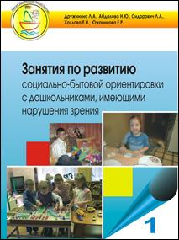
Методические рекомендации разработаны согласно Программам специальных (коррекционных) образовательных учреждений 4 класса. Включают апробированные материалы тематического планирования, конспектов занятий по развитию социально-бытовой ориентировки у дошкольников с нарушениями зрения по четырем годам обучения, а также рекомендации по организации и методике проведения их в условиях индивидуального и дифференцированного подходов.

Иншакова О. Б. Развитие и коррекция графо-моторных навыков у детей 5-7 лет: пособ. для логопеда: в 2-х ч. / О. Б. Иншакова. - М., 2005. – (Коррекционная педагогика)

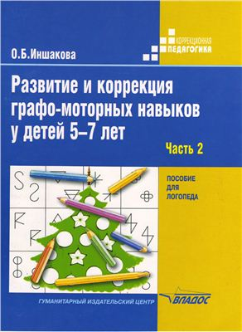
В пособии представлена специально разработанная методика, направленная на формирование графомоторных навыков у праворуких и леворуких детей дошкольного и младшего школьного возраста со сниженными способностями к графической деятельности. Большую часть этих детей составляют дети с различными нарушениями речи.Материал, подобранный особым образом, позволяет развить у детей зрительное восприятие, зрительную память и сформировать ряд базовых предпосылок, принимающих участие в успешном овладении навыком письма.Пособие состоит из двух взаимосвязанных частей, задания которых необходимо выполнять с детьми последовательно\

Кислякова Ю.Н. Формирование навыков социально-бытовой ориентировки у детей с нарушениями развития. Путешествие в мир окружающих предметов: для дошкольного и младшего школьного возраста : пособ. для учителя-дефектолога. – М., 2004. - 48 с.
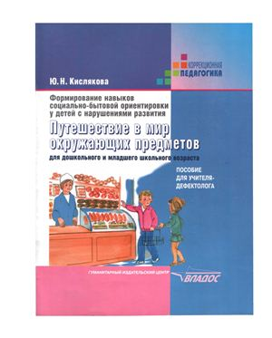
Пособие адресовано учителям-дефектологам, логопедам, воспитателям и родителям для работы с детьми дошкольного и младшего школьного возраста с особенностями психофизического развития. Комплект пособий по формированию навыков социально-бытовой ориентировки у детей позволит в занимательной игровой форме обогатить жизненный опыт ребенка. Первая книга познакомит его с предметами ближайшего окружения, их свойствами и назначением. Предложенные задания имеют практическую направленность, будут способствовать закреплению полученных знаний в повседневной жизни. Это поможет развитию ориентировки ребенка в окружающем мире и в пространстве. Пособие содержит пять тем: «Посуда», «Продукты питания», «Овощи», «Фрукты» , «Ягоды».

Ковалец И. В. Азбука эмоций: Практическое пособ. для работы с детьми, имеющими отклонения в психофизическом развитии и эмоциональной сфере. – М., 2004. – 133 с. – (Коррекционная педагогика)
Представленная книга - первое практическое пособие по развитию эмоциональной сферы детей дошкольного и младшего школьного возраста, имеющих отклонения в психофизическом развитии и эмоциональной сфере. Цель пособия - научить ребенка осознанно относится к своим эмоциям, внутреннему миру, развивать у него умения управлять своими чувствами, организовывать свое поведение. В книге представлены разнообразные упражнения, игры на выражение эмоций, на выразительность мимики, пантомимики. Пособие адресовано психологам, педагогам-
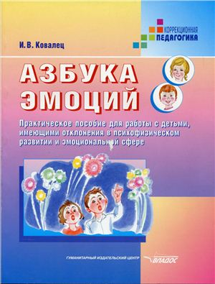
Плаксина Л. И. Развитие зрительного восприятия в процессе предметного рисования у детей с нарушением зрения : учеб.-метод. Пособ. для педагога-дефектолога. – М., 2008. - 87 с. – (Коррекционная педагогика).

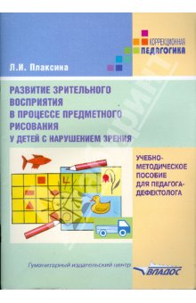
В пособии рассматривается методика обучения предметному рисованию детей с нарушением зрения, предлагаются методические рекомендации по развитию зрительного восприятия в процессе обучения детей рисованию. Занятия построены по принципу постепенного нарастания сложности изображения предметов. Представленный дидактический материал пособия позволяет учить детей понимать форму, величину и пространственные положения предметов и явлений окружающего мира. Пособие рассчитано на педагогов детских садов и учителей школ для детей с нарушениями зрения (слепых, слабовидящих и детей с косоглазием и амблиопией), а также на родителей таких детей для занятий с ними дома. Кроме того, пособие будет полезно педагогам и родителям нормально видящих детей и детей с нарушением интеллекта, слуха, речи.

Перегуд А. И. Технология создания эмоционально комфортной коррекционно-развивающей среды в условиях ОЭР / А. И. Перегуд и др. – СПб., 2012. – 141 с. - (Методический кабинет)

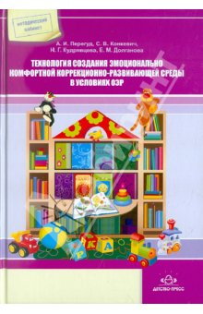
Представленные в издании материалы разработаны в результате опытно-экспериментальной работы (ОЭР) по теме «Технология создания эмоционально комфортной коррекционно-развивающей среды через синтез искусств для детей с проблемами в развитии из кризисных семей в условиях круглосуточного пребывания в ДОУ».

